AVANCE DEL PROYECTO 2

INFORME DE ANÁLISIS INFERENCIAL

Starbucks
Análisis del comportamiento y la satisfacción del cliente Sede Plaza Lima Norte — marzo de 2026

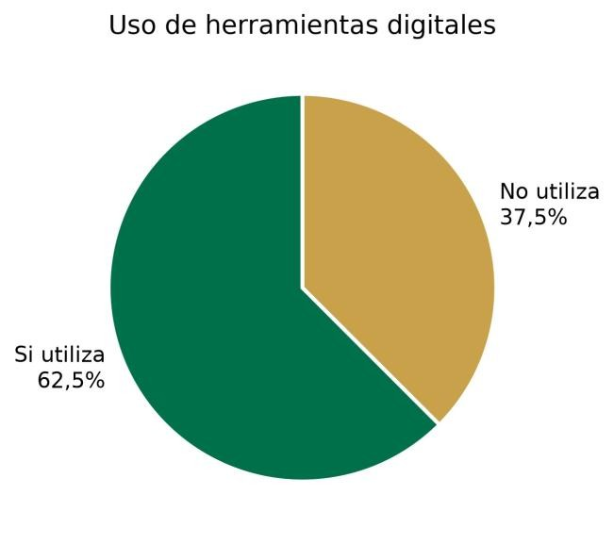

“Año de la Esperanza y el Fortalecimiento de la Democracia”

Curso: Estadística Aplicada para los Negocios
Tema: Probabilidad e intervalos de confianza

Integrante(s):

Año 2026

Índice de contenido
- Introducción al problema y su importancia
- Informe ejecutivo
- Metodología (muestreo, técnicas descriptivas e inferenciales)
- Fundamentos de probabilidad aplicada al caso
  - Eventos, variables y probabilidad marginal
  - Probabilidad condicional y Teorema de Bayes
  - Distribuciones discretas: Binomial y Poisson
  - Distribución continua: Normal
- Análisis de resultados: estadística descriptiva
- Análisis inferencial: intervalos de confianza
- Análisis e interpretación integral de resultados
- Conclusiones previas, limitaciones y trabajo futuro
- Referencias bibliográficas (APA)
- Anexos

Ficha técnica del estudio

Unidad de estudio | Clientes de Starbucks, sede Plaza Lima Norte
Periodo de referencia | Marzo de 2026
Tamaño de muestra (n) 80 clientes
Tipo de muestreo |  | Probabilístico aleatorio simple
Nivel de confianza |  | 95 % (Z = 1,96)
Margen de error |  | 5 % (E = 0,05)
Variables analizadas |  | 6 (3 cuantitativas y 3 cualitativas)
Software de apoyo |  | Hoja de cálculo y tablas estadísticas

1. Introducción al problema y su importancia

1.1 Descripción del problema y su relevancia
A nivel global, Starbucks se ha consolidado como una de las principales cadenas de cafeterías, destacándose por la variedad de sus productos, la atención al cliente y la experiencia que ofrece en sus establecimientos. Sin embargo, estos aspectos no garantizan automáticamente una experiencia positiva para todos sus clientes, ya que factores como el tiempo de espera, la atención del personal, el gasto realizado y el uso de herramientas digitales pueden generar diferencias en la percepción del consumidor.
A nivel nacional, el sector de cafeterías ha presentado un crecimiento sostenido y una mayor competencia, debido a la presencia de diferentes establecimientos que ofrecen productos y servicios similares. La sede de Starbucks ubicada en Plaza Lima Norte, en el distrito de Independencia (Lima), atiende a clientes con distintos hábitos de consumo, niveles de gasto y expectativas respecto al servicio. Resulta importante, por tanto, conocer cómo perciben estos clientes la atención recibida y cuáles son sus principales características de consumo.
En el Avance del Proyecto 1 se desarrolló el análisis descriptivo del comportamiento de los clientes. El presente Avance del Proyecto 2 amplía dicho estudio incorporando el análisis inferencial: el cálculo de probabilidades (condicional, Teorema de Bayes, distribuciones binomial, de Poisson y normal) y la construcción de intervalos de confianza para la media y la proporción, que servirán de base para el planteamiento y la prueba de hipótesis posteriores.
Pregunta de investigación. ¿Cuál es el nivel de satisfacción de los clientes de Starbucks en la sede Plaza Lima Norte durante el mes de marzo de 2026?

1.2 Objetivos del proyecto
Objetivo general. Analizar el comportamiento de los clientes de Starbucks Plaza Lima Norte respecto a su nivel de satisfacción, gasto, frecuencia de consumo y uso de herramientas tecnológicas durante el mes de marzo de 2026, estimando los parámetros poblacionales a partir de una muestra representativa.
Objetivos específicos.
- Analizar el tiempo de espera de los clientes de la sede Plaza Lima Norte.
- Analizar el gasto de consumo por visita de los clientes.
- Analizar la frecuencia de consumo (visitas mensuales) de los clientes.
- Identificar el uso de herramientas digitales por parte de los clientes.
- Identificar la proporción de clientes que consideran rápida la atención recibida.
- Identificar el medio de pago más utilizado por los clientes.
- Estimar, mediante intervalos de confianza, los parámetros poblacionales de interés.

1.3 Relevancia del problema para la empresa y el contexto económico
El problema es relevante para Starbucks porque la percepción del cliente influye directamente en su satisfacción, fidelización y decisión de volver a consumir en el establecimiento. Factores como el tiempo de espera, la atención recibida, el gasto y la facilidad para realizar la compra condicionan la experiencia general del consumidor y su relación con la marca.
En un contexto económico competitivo, donde los consumidores cuentan con diversas alternativas de cafeterías y establecimientos de alimentos y bebidas, conocer sus preferencias y comportamiento permite identificar oportunidades de mejora. Asimismo, el uso de herramientas digitales y de diferentes medios de pago puede agilizar el proceso de compra y contribuir a una mejor experiencia. Por ello, el análisis inferencial de este avance aporta evidencia estadística útil para la toma de decisiones orientadas a fortalecer la satisfacción y la fidelización de los clientes.

1.4 Hipótesis del estudio
Hipótesis general. El comportamiento de los clientes de Starbucks Plaza Lima Norte —en cuanto a tiempo de espera, gasto de consumo, frecuencia de visita y uso de herramientas tecnológicas— presenta diferencias respecto a los estándares establecidos para la atención y la experiencia del cliente, lo cual puede influir en su nivel de satisfacción.
Hipótesis específicas.
- El tiempo de espera promedio es mayor a 10 minutos.
- La varianza del gasto de consumo es mayor a 200 soles².
- La frecuencia de visita promedio es diferente de 3 visitas mensuales.
- La proporción de clientes que utilizan herramientas digitales es menor al 80 %.
- La proporción de clientes que consideran rápida la atención es menor al 80 %.

1.5 Alcance y estructura del informe
El presente avance integra el producto del Avance de Proyecto 1 (planteamiento del problema, objetivos y análisis descriptivo) y añade el componente inferencial exigido en la consigna. El documento se organiza de la siguiente manera: la Sección 2 presenta el informe ejecutivo; la Sección 3 detalla la metodología, el muestreo y las técnicas aplicadas; la Sección 4 desarrolla los modelos de probabilidad (condicional, Bayes, binomial, Poisson y normal); la Sección 5 expone el análisis descriptivo de las seis variables; la Sección 6 construye e interpreta los intervalos de confianza; la Sección 7 integra la interpretación de resultados; la Sección 8 presenta las conclusiones previas, limitaciones y líneas de trabajo futuro; y, finalmente, se incluyen las referencias en formato APA y los anexos con los cálculos detallados. De este modo, el informe cumple con la estructura formal requerida y aporta la evidencia estadística necesaria para la posterior prueba de hipótesis.

2. Informe ejecutivo
Este informe analiza la satisfacción y el comportamiento de los clientes de Starbucks en la sede Plaza Lima Norte durante marzo de 2026. El análisis se realizó sobre una muestra aleatoria de 80 clientes y evaluó seis dimensiones: el tiempo de espera, el gasto de consumo, la frecuencia de visita, el uso de herramientas digitales, la percepción de rapidez de la atención y el medio de pago utilizado. A partir del análisis descriptivo previo, este avance incorpora el cálculo de probabilidades y la estimación de parámetros mediante intervalos de confianza al 95 %.
- Los clientes esperan en promedio 9,21 minutos; con un 95 % de confianza el tiempo medio poblacional se ubica entre 8,25 y 10,16 minutos, por lo que la atención se mantiene dentro del estándar de 10 minutos, aunque con alta variabilidad (CV = 46,49 %).
- El gasto promedio por visita es de S/32,75; el intervalo de confianza al 95 % es [S/29,94; S/35,56]. La mayor concentración del consumo se da entre S/ 20 y S/ 40.
- La frecuencia de visita promedio es de 2,80 visitas al mes (IC 95 %: [2,55; 3,05]), estadísticamente compatible con 3 visitas mensuales.
- El 62,5% de los clientes utiliza algún canal digital (IC 95 %: [51,89 %; 73,11 %]), proporción significativamente inferior al estándar del 80 %.
- El 73,8% considera que su compra fue rápida (IC 95 %: [64,11 %; 83,39 %]); el intervalo contiene valores superiores al 80 %, por lo que la diferencia no es concluyente.
- El medio de pago predominante es la tarjeta (45%), seguida del efectivo (30 %) y de las billeteras digitales (25 %).
En conjunto, los resultados muestran que la sede presenta oportunidades de mejora principalmente en la reducción de la variabilidad de los tiempos de espera y en el incremento del uso de canales digitales, aspectos que pueden fortalecer la experiencia y la satisfacción del cliente.

3. Metodología

3.1 Tipo de investigación
La investigación es de enfoque cuantitativo, de tipo descriptivo e inferencial. Es descriptiva porque busca caracterizar el comportamiento de los clientes de Starbucks Plaza Lima Norte (tiempo de espera, gasto, frecuencia de visita, uso de herramientas digitales y medio de pago) durante marzo de 2026. Es inferencial porque, a partir de la muestra de 80 clientes, estima parámetros poblacionales y contrasta hipótesis estadísticas (sobre medias, varianza y proporciones) para determinar si el comportamiento observado difiere de los estándares establecidos.

3.2 Recolección de datos y fuente
Los datos fueron recolectados directamente en la sede Plaza Lima Norte mediante observación directa y una encuesta breve aplicada al momento de la compra, registrando para cada cliente el tiempo de espera, el gasto, la frecuencia de visita, el uso de canales digitales, la percepción de rapidez y el medio de pago. Este procedimiento permite mantener una base realista, anclada en comportamientos efectivamente observados durante el periodo de estudio. La fuente es, por tanto, primaria.

3.3 Tipo de muestreo y su justificación
Se empleó un muestreo probabilístico, específicamente aleatoriosimple: cada cliente que visitó la sede durante marzo de 2026 tuvo la misma probabilidad de ser seleccionado. Esta técnica es la adecuada para el caso porque:
- garantiza la representatividad de la población de clientes de la sede;
- cumple el supuesto de aleatoriedad e independencia requerido por las técnicas inferenciales (intervalos de confianza y pruebas de hipótesis);
- evita sesgos de selección, ya que no privilegia horarios, perfiles ni formas de pago.

Población | Clientes que compran en la sede Plaza Lima Norte
Tipo de población | Infinita
Marco muestral | Clientes atendidos durante marzo de 2026
Unidad de muestreo | Un cliente
Muestra de estudio | 80 clientes

3.3.1 Cálculo del tamaño de muestra
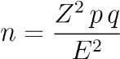
Para una población infinita, el tamaño de muestra con estimación de una proporción se obtiene con la fórmula:
(1)
donde Z es el valor crítico asociado al nivel de confianza, p la proporción esperada, q = 1 − p y E el margen de error. Tomando un nivel de confianza del 95 % (Z = 1,96), p = 0,625 (proporción de clientes que usan canales digitales), q = 0,375 y E = 0,05:
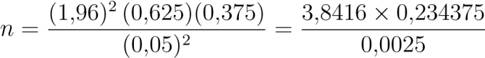
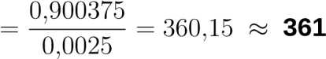
(2)

clientes.

(3)
El tamaño teórico sugerido es de 361 clientes. No obstante, por limitaciones de tiempo y recursos propias de un trabajo académico, el estudio se desarrolló con una muestra de 80 observaciones, recolectadas mediante muestreo aleatorio simple. Esta muestra se considera suficiente para fines didácticos de aplicación de las técnicas descriptivas e inferenciales del curso, reconociéndose como una limitación del estudio (ver sección 8).

3.4 Técnicas estadísticas aplicadas
Estadística descriptiva. Se calcularon medidas de tendencia central (media, mediana y moda) y de dispersión (varianza, desviación estándar y coeficiente de variación) para las variables cuantitativas. Además, se analizaron medidas de forma (asimetría y curtosis) y, para las variables cualitativas, se elaboraron tablas de frecuencias y porcentajes, complementadas con gráficos estadísticos.
Estadística inferencial. Se trabajó con un nivel de confianza del 95 % y un nivel de significancia del 5 %. Para las variables cuantitativas se construyeron intervalos de confianza para la media (distribución t de Student, al desconocerse la varianza poblacional) y para la varianza (distribución Ji-cuadrado). Para las proporciones se empleó el intervalo de confianza para una proporción (aproximación normal). Además, se aplicaron modelos de probabilidad (condicional, Teorema de Bayes, binomial, Poisson y normal).

3.5 Clasificación de las variables
Table 1: Clasificación de las variables del estudio
No | Variable | Naturaleza | Escala | Unidad
1 | Tiempo de espera | Cuantitativa | Continua / Razón | Minutos
2 | Gasto de consumo | Cuantitativa | Continua / Razón | Soles (S/)
3 | Frecuencia de visita | Cuantitativa | Discreta / Razón | Visitas/mes

Estadística Aplicada para los Negocios |  | Starbucks — Plaza Lima Norte
4 Uso de herramientas Cualitativa  digitales | Nominal dicotómica | Sí / No
5 Percepción de rapidez Cualitativa | Nominal dicotómica | Sí / No
6 Medio de pago Cualitativa | Nominal politómica | Tarjeta/Efectivo/Billetera

4. Fundamentos de probabilidad aplicada al caso
En esta sección se aplican las técnicas de probabilidad al problema empresarial, identificando los eventos y variables relevantes y empleando la probabilidad condicional, el Teorema de Bayes y los modelos de distribución binomial, de Poisson y normal.

4.1 Marco conceptual de la probabilidad
La probabilidad es la medida de la posibilidad de que ocurra un evento, expresada en una escala de 0 (imposible) a 1 (seguro). En el análisis de negocios permite cuantificar la incertidumbre asociada al comportamiento de los clientes. Los conceptos aplicados en este estudio son:

Concepto | Aplicación en el caso
Probabilidad marginal | Proporción de clientes con cierta característica (p. ej. usar canal digital).
Probabilidad conjunta | Dos características que ocurren a la vez (usar digital y percibir rapidez).
Probabilidad condicional | Rapidez percibida dado que el cliente usó un canal digital.
Teorema de Bayes | Inferir el uso digital a partir de la percepción de rapidez.
Variable aleatoria discreta | Número de clientes digitales (binomial) o visitas/mes (Poisson).
Variable aleatoria continua | Tiempo de espera, modelado con la distribución normal.

Estos conceptos se articulan con el análisis inferencial: las distribuciones de probabilidad sustentan el cálculo de los intervalos de confianza y de las pruebas de hipótesis.

4.2 Eventos, variables y probabilidad marginal
A partir de la muestra de n = 80 clientes se definen los siguientes eventos de interés:
- D: el cliente utiliza un canal digital.
- D^{c}: el cliente no utiliza canal digital.
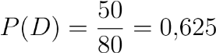
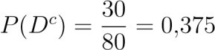
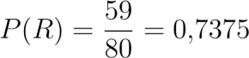
- R: el cliente considera rápida la atención.

- R^{c}: el cliente no considera rápida la atención. 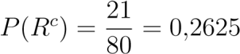
Para analizar la relación entre el uso de canales digitales y la percepción de rapidez, se construyó la tabla de contingencia observada en la encuesta:
Table 2: Tabla de contingencia: uso de canal digital vs. percepción de rapidez

 | Rápida (R) | No rápida (R^{c}) | Total
Usa digital (D) | 42 | 8 | 50
No usa digital (D^{c}) | 17 | 13 | 30
Total 59 21 80

Las probabilidades conjuntas se obtienen dividiendo cada celda entre n = 80; por ejemplo,
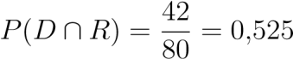.

4.3 Probabilidad condicional y Teorema de Bayes
La probabilidad condicional mide la probabilidad de un evento dado que otro ya ocurrió:
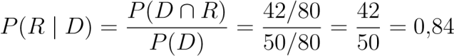. (4)
Es decir, el 84% de los clientes que usan canales digitales considera rápida la atención. En cambio, entre quienes no usan canales digitales:
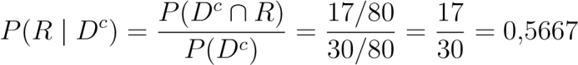. (5)
Solo el 56,67% de quienes no usan canales digitales percibe la atención como rápida. Esto sugiere una asociación positiva entre el uso de herramientas digitales y la percepción de rapidez.
TeoremadeBayes. Permite invertir el condicionamiento: dado que un cliente percibió la atención como rápida, ¿cuál es la probabilidad de que haya usado un canal digital?
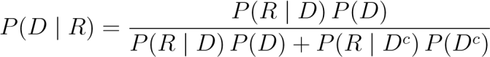. (6)
Sustituyendo los valores:
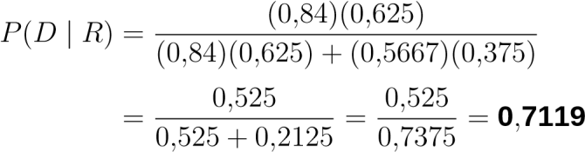
(7)
.
(8)
Por lo tanto, el 71,19% de los clientes que percibieron la atención como rápida había utilizado un canal digital. Este resultado respalda la recomendación de impulsar la adopción digital como palanca para mejorar la experiencia percibida.

4.4 Distribuciones de probabilidad discretas

4.4.1 Distribución binomial — uso de canales digitales
Si se seleccionan al azar n = 10 clientes y se define éxito como “usar un canal digital” con probabilidad p = 0,625, el número de éxitos X sigue una distribución binomial X B(n = 10, p = 0,625):
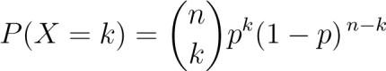. (9)
La probabilidad de que exactamente 7 de los 10 clientes usen un canal digital es:
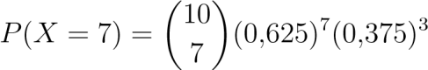 (10)
= 120 × 0,0372529 × 0,0527344 = 0,2358. (11)
Es decir, existe un 23,58% de probabilidad. El valor esperado y la desviación estándar del modelo son:

µ = np = 10 × 0,625 = 6,25; σ = √npq = √10 × 0,625 ×
0,375 = 1,531. (12)
En promedio, de cada 10 clientes se espera que algo más de 6 utilicen canales digitales, lo que es coherente con la proporción observada del 62,5 %.
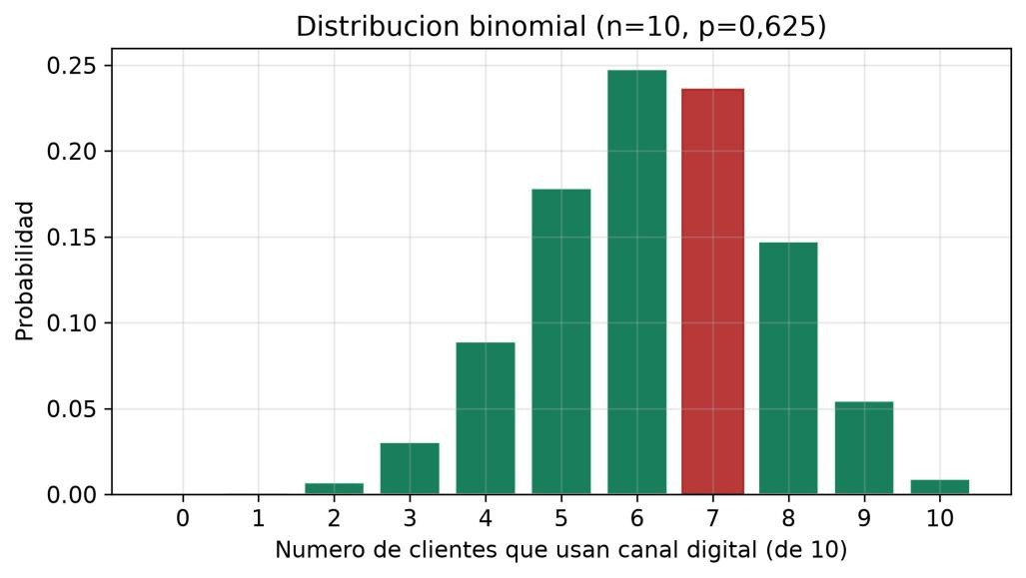
Figure 1: Distribución binomial del número de clientes (de 10) que usan canal digital. En rojo, P(X = 7).

4.4.2 Distribución de Poisson — frecuencia de visita
La frecuencia de visita mensual puede modelarse con una distribución de Poisson, tomando como parámetro la media muestral λ = 2,80 visitas por mes:
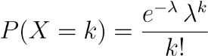. (13)
La probabilidad de que un cliente realice exactamente 4 visitas en el mes es:
. (14)
La probabilidad de que realice 5 o más visitas es:
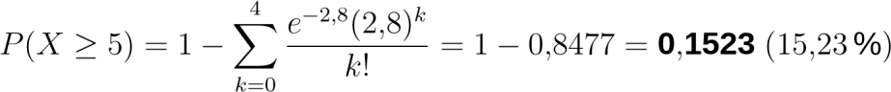. (15)
Estos valores son coherentes con la cola superior observada en la muestra (clientes de alta frecuencia).
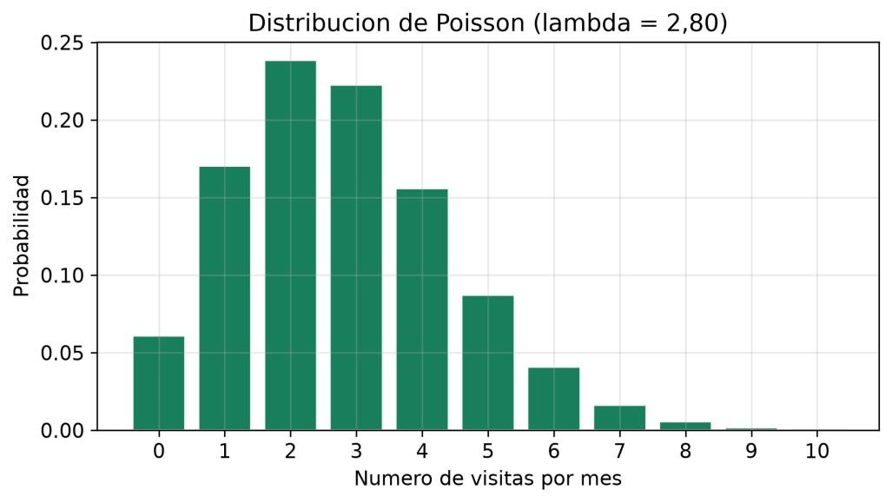
Figure 2: Distribución de Poisson de la frecuencia de visita mensual (λ = 2,80).

4.5 Distribución de probabilidad continua — Normal
El tiempo de espera, variable continua, puede modelarse mediante una distribución normal con media µ = 9,21 minutos y desviación estándar σ = 4,28 minutos: X N(9,21; 4,28²). Las probabilidades se calculan estandarizando con:
X − µ
Z = . (16)
σ
- Probabilidad de esperar más de 10 minutos.
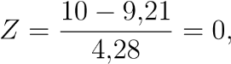185; P(X > 10) = P(Z > 0,185) = 1 − 0,5732 = 0,4268. (17)
Un 42,68% de los clientes esperaría más de 10 minutos según el modelo, lo que refuerza la necesidad de controlar los tiempos en horas pico.
- Probabilidad de esperar menos de 5 minutos.
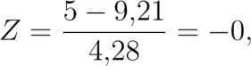984; P(X < 5) = P(Z < −0,984) = 0,1625 (16,25 %). (18)
- Probabilidad de esperar entre 5 y 13 minutos.
P(5 < X < 13) = P(−0,984 < Z < 0,886) = 0,8121 − 0,1625 = 0,6496 (64,96 %). (19)
La mayoría de los clientes (cerca del 65 %) espera entre 5 y 13 minutos, intervalo que concentra la experiencia típica de atención.
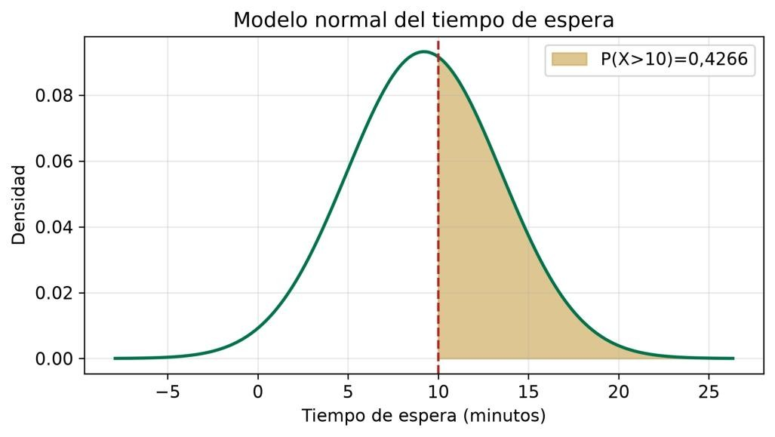
Figure 3: Modelo normal del tiempo de espera. El área sombreada representa P(X > 10).

5. Análisis de resultados: estadística descriptiva
A continuación se presentan las medidas descriptivas y la representación gráfica de cada variable analizada en el estudio. Cada variable se vincula con su objetivo específico.

5.1 Variable 1 — Tiempo de espera
Cuantitativa continua · unidad: minutos. Objetivo: analizar el tiempo de espera de los clientes.
Table 3: Distribución de frecuencias del tiempo de espera (minutos)

Intervalo | M. clase | f_{i} | h_{i} | % | F_{i} |  | % acum.

1 – 4 2,5 9 0,1125 11,25 9 11,25
4 – 7 | 5,5 | 15 | 0,1875 | 18,75 | 24 |  | 30,00
7 – 10 | 8,5 | 23 | 0,2875 | 28,75 | 47 |  | 58,75
10 – 13 | 11,5 | 22 | 0,2750 | 27,50 | 69 |  | 86,25
13 – 16 | 14,5 | 6 | 0,0750 | 7,50 | 75 |  | 93,75
16 – 19 | 17,5 | 5 | 0,0625 | 6,25 | 80 |  | 100,00

Total — 80 1,0000 100,00 — —

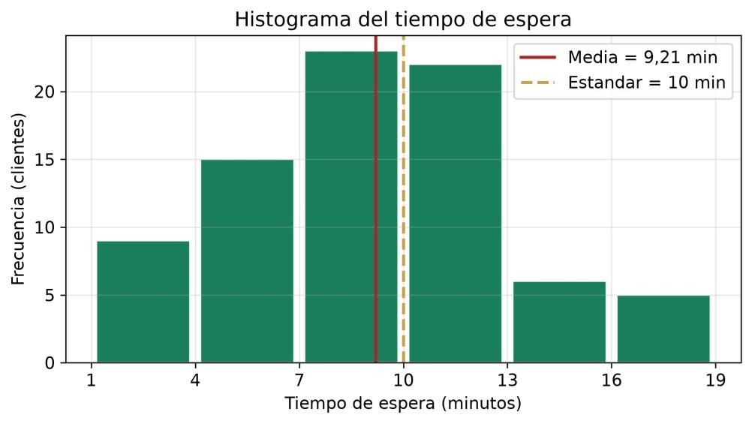

Figure 4: Histograma del tiempo de espera con la media muestral y el estándar de 10 minutos.
Media 9,21 min
Mediana | 9,45 min
Desviación estándar | 4,28 min
Varianza muestral | 18,32 min²
Coeficiente de variación | 46,49 %
Asimetría | 0,0268

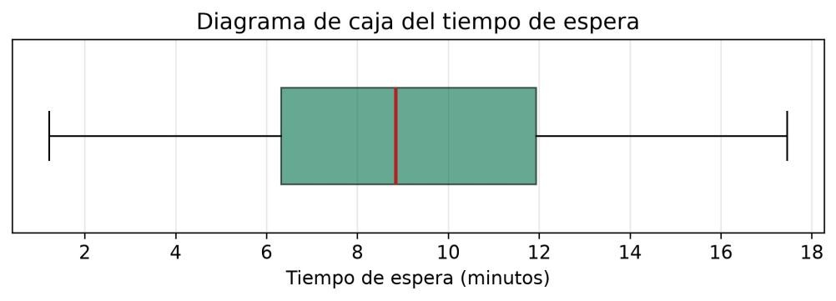
Figure 5: Diagrama de caja del tiempo de espera.
Interpretación. El tiempo de espera promedio de los clientes es de 9,21 minutos, con una mediana de 9,45 minutos. La desviación estándar de 4,28 minutos y el coeficiente de variación de 46,49 % evidencian una dispersión considerable: la experiencia no es homogénea, pues algunos clientes reciben una atención rápida mientras otros esperan más tiempo, especialmente en periodos de mayor demanda.

5.2 Variable 2 Gasto de consumo
Cuantitativa continua · unidad: soles (S/) por visita. Objetivo: analizar el gasto de consumo por visita.
Table 4: Distribución de frecuencias del gasto de consumo (S/)

Gasto (S/) | M. clase | f_{i} | h_{i} | % | F_{i} | % acum.
10 – 20 | 15 | 12 | 0,1500 | 15,00 | 12 | 15,00
20 – 30 | 25 | 24 | 0,3000 | 30,00 | 36 | 45,00
30 – 40 | 35 | 25 | 0,3125 | 31,25 | 61 | 76,25
40 – 50 | 45 | 11 | 0,1375 | 13,75 | 72 | 90,00
50 – 60 | 55 | 5 | 0,0625 | 6,25 | 77 | 96,25
60 – 70 | 65 | 3 | 0,0375 | 3,75 | 80 | 100,00
Total | — | 80 | 1,0000 | 100,00 | — | —
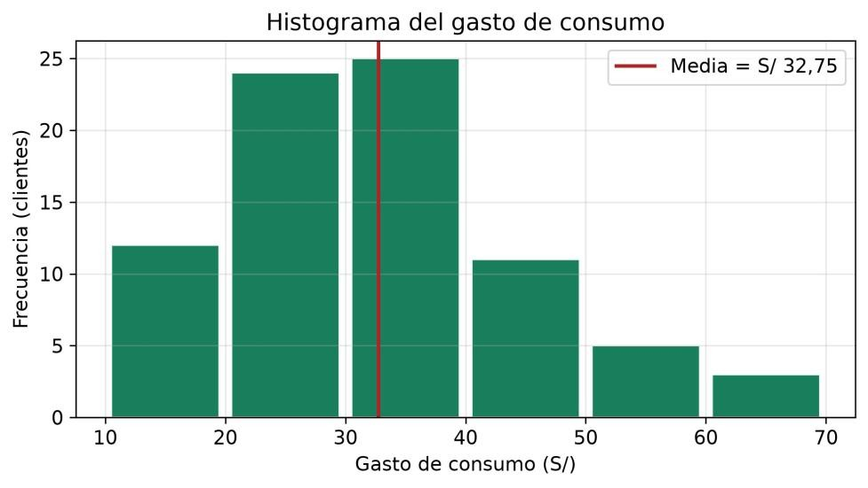
Figure 6: Histograma del gasto de consumo.

Media S/ 32,75
Mediana |  | S/ 31,60
Moda |  | S/ 30,67
Varianza muestral |  | 159,43 soles²
Desviación estándar S/ 12,63
Coeficiente de variación | 38,55 %
Primer cuartil (Q₁) | S/ 23,33
Tercer cuartil (Q₃) | S/ 39,60
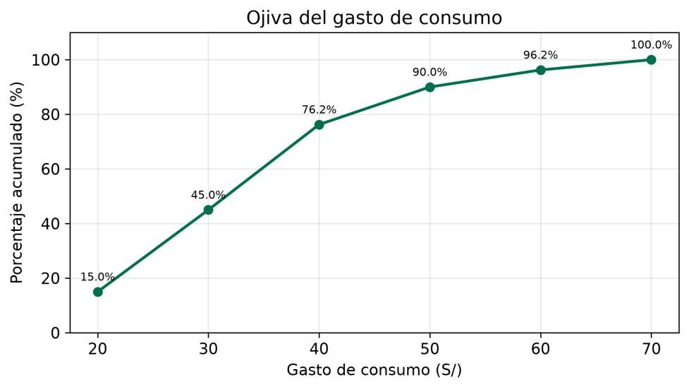

Rango

S/ 60

Figure 7: Ojiva (porcentaje acumulado) del gasto de consumo.
Interpretación. El gasto promedio por visita es de S/ 32,75; la mediana (S/ 31,60) y la moda (S/ 30,67) se ubican en el intervalo modal de S/ 30 a S/ 40. La mayor concentración del consumo se da entre S/ 20 y S/ 40. La desviación estándar de S/ 12,63 y el coeficiente de variación de 38,55 % reflejan una variabilidad moderada en los montos.

5.3 Variable 3 Frecuencia de visita
Cuantitativa discreta · unidad: visitas por mes. Objetivo: analizar la frecuencia de visita.
Table 5: Distribución de frecuencias de las visitas por mes

Visitas/mes | f_{i} | h_{i} | % | F_{i} |  | % acum.

1 10 0,1250 12,50 10 12,50
2 | 25 | 0,3125 | 31,25 | 35 |  | 43,75
3 | 21 | 0,2625 | 26,25 | 56 |  | 70,00
4 | 19 | 0,2375 | 23,75 | 75 |  | 93,75
5 | 5 | 0,0625 | 6,25 | 80 |  | 100,00

Total | 80 | 1,0000 | 100,00 | — |  | —
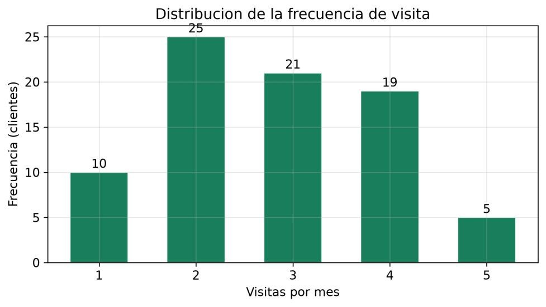
Figure 8: Distribución de la frecuencia de visita mensual.

Media | 2,80 visitas/mes
Mediana | 3 visitas/mes
Moda | 2 visitas/mes
Varianza muestral | 1,2759
Desviación estándar 1,1296 visitas

Coeficiente de variación | Starbucks —  40,34 %
Asimetría | 0,1362
Curtosis (exceso) | 0,8375
Estadística Aplicada para los Negocios Plaza Lima Norte
−
Interpretación. La frecuencia promedio es de 2,80 visitas al mes; la mediana es 3 y la moda es 2. El 70,00 % de los clientes registra entre 1 y 3 visitas al mes y el 30,00 % restante acude 4 o 5 veces. La asimetría cercana a cero (0,1362) indica una distribución relativamente equilibrada.

5.4 Variable 4 — Uso de herramientas digitales
Cualitativa nominal dicotómica (Sí / No). Objetivo: identificar el uso de herramientas digitales.
Table 6: Distribución del uso de herramientas digitales

Uso de canal digital | fi | %
Sí utiliza | 50 | 62,50
No utiliza | 30 | 37,50
Total | 80 | 100,00
Figure 9: Uso de herramientas digitales entre los clientes.
Interpretación. El 62,50 % de los clientes utiliza herramientas digitales para realizar o facilitar su pedido, mientras que el 37,50 % no lo hace. Aunque la mayoría emplea estos canales, el porcentaje se ubica por debajo del 80 %, lo que representa una clara oportunidad para incentivar la adopción digital.

5.5 Variable 5 Percepción de rapidez (compra rápida)
Cualitativa nominal dicotómica (Sí / No). Objetivo: identificar la proporción de clientes que consideran rápida la atención.
Table 7: Percepción de la rapidez de la atención

Percepción | fi | %
Considera rápida la atención | 59 | 73,75
No considera rápida la atención | 21 | 26,25
Total | 80 | 100,00
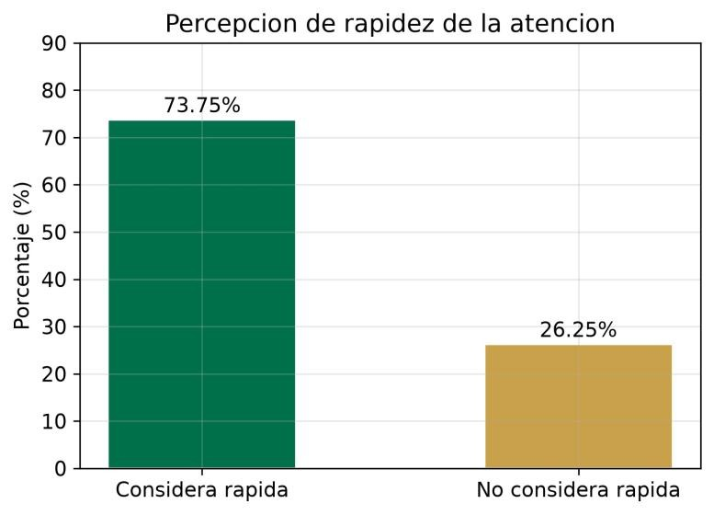
Figure 10: Percepción de rapidez de la atención.
Interpretación. De los 80 clientes, 59 consideran que la atención fue rápida (73,75 %) y 21 perciben demoras (26,25 %). La percepción es mayoritariamente favorable, aunque descriptivamente se sitúa por debajo del estándar del 80 %.

5.6 Variable 6 — Medio de pago
Cualitativa nominal politómica · categorías: tarjeta, efectivo, billetera digital. Objetivo:
identificar el medio de pago más utilizado.
Table 8: Distribución del medio de pago utilizado

Medio de pago | fi | h_{i} | % | % acum.

Tarjeta 36 0,4500 45,00 45,00
Efectivo | 24 | 0,3000 | 30,00 | 75,00
Billetera digital | 20 | 0,2500 | 25,00 | 100,00
Total | 80 | 1,0000 | 100,00 | —

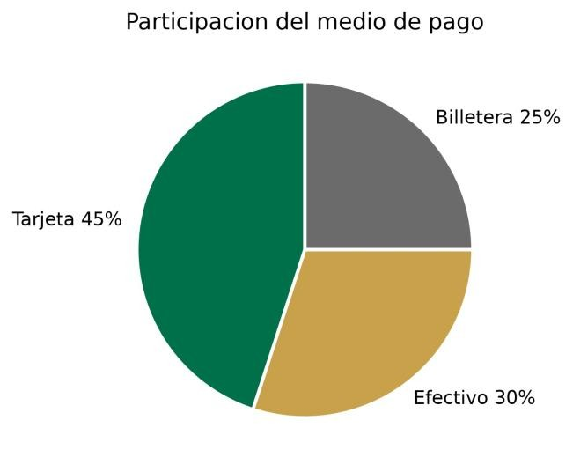
Figure 11: Participación porcentual del medio de pago.
Interpretación. El medio de pago más utilizado es la tarjeta, empleada por 36 clientes (45,00 %), seguida del efectivo (24 clientes, 30,00 %) y de las billeteras digitales (20 clientes, 25,00 %). Por tratarse de una variable cualitativa nominal, la medida de tendencia central adecuada es la moda, que corresponde a la categoría tarjeta.
Uno de cada cuatro clientes ya utiliza billeteras digitales.

5.7 Resumen descriptivo comparativo
La siguiente tabla consolida las principales medidas descriptivas de las tres variables cuantitativas, facilitando su comparación.

 | Table 9: Comparación de medidas descriptivas (variables cuantitativas)
Medida | Tiempo (min) Gasto (S/) Frecuencia

Media 9,21 32,75 2,80
Mediana | 9,45 | 31,60 | 3,00
Moda | — | 30,67 | 2,00
Desviación estándar | 4,28 | 12,63 | 1,13
Varianza | 18,32 | 159,43 | 1,28
Coef. de variación | 46,49 % | 38,55 % | 40,34 %
Asimetría 0,0268 — 0,1362

El tiempo de espera es la variable con mayor dispersión relativa (CV 46,49 %), seguida de la frecuencia (40,34 %) y del gasto (38,55 %). Las tres distribuciones presentan una asimetría leve, cercana a la simetría, lo que respalda el uso de la media como medida representativa y la aplicación de los métodos inferenciales paramétricos.

6. Análisis inferencial: intervalos de confianza
Un intervalo de confianza (IC) es un rango de valores, construido a partir de la muestra, dentro del cual se estima que se encuentra el parámetro poblacional con un determinado nivel de confianza.

6.1 Justificación del nivel de confianza y de la distribución
Se eligió un nivel de confianza del 95% (α = 0,05) porque constituye el estándar en estudios de negocios: ofrece un equilibrio adecuado entre precisión y seguridad, limitando a un 5 % la probabilidad de error. La selección de la distribución depende del parámetro:
- Media (µ): se usa la distribución t de Student con n−1 = 79 grados de libertad, dado que la varianza poblacional es desconocida y se estima con s. El valor crítico es t(79;0,975) = 1,990.
- Proporción (p): se usa la aproximación normal (distribución Z), válida porque np >ˆ 5 y nq >ˆ 5. El valor crítico es Z_{0,975} = 1,96.

6.2 Intervalo de confianza para la media del tiempo de espera
.  Con x¯ = 9,21, s = 4,28 y n = 80: | (20)
IC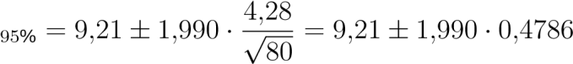  = 9,21 ± 0,95 = [8,25; 10,16] minutos. | (21)  (22)
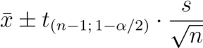
La fórmula del IC para la media es:
Interpretación. Con un 95 % de confianza, el tiempo promedio de espera poblacional se encuentra entre 8,25 y 10,16 minutos. Como el intervalo incluye el valor de 10 minutos, la atención se mantiene estadísticamente dentro del estándar esperado.

6.3 Intervalo de confianza para la media del gasto Con x¯ =
32,75, s = 12,63 y n = 80:
IC | (23)
= 32,75 ± 2,81 = [S/29,94; S/35,56]. | (24)
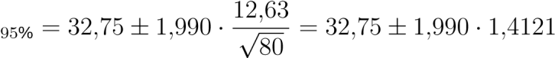
Interpretación. Con un 95 % de confianza, el gasto promedio poblacional por visita se sitúa entre S/ 29,94 y S/ 35,56. El margen relativamente estrecho (±S/ 2,81) refleja una estimación precisa del ticket promedio.

6.4 Intervalo de confianza para la media de la frecuencia de visita Con x¯ = 2,80,
s = 1,1296 y n = 80:
IC visitas/mes. (25)
Interpretación. Con un 95 % de confianza, la frecuencia promedio poblacional se encuentra entre 2,55 y 3,05 visitas mensuales. El intervalo contiene el valor 3, por lo que el comportamiento es compatible con un estándar de 3 visitas al mes.
.  Con pˆ = 0,625, qˆ= 0,375 y n = 80: | (26)
IC  = 0,625 ± 0,1061 = [0,5189; 0,7311] = [51,89 %; 73,11 %]. | (27)  (28)
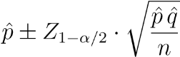
6.5 Intervalo de confianza para la proporción de uso de canales digitales La fórmula del IC para una proporción es:
Interpretación. Con un 95 % de confianza, la proporción poblacional de clientes que usan canales digitales se encuentra entre 51,89 % y 73,11 %. Dado que todo el intervalo se ubica por debajo del 80 %, se confirma que la adopción digital no alcanza el estándar esperado.

6.6 Intervalo de confianza para la proporción de percepción de rapidez
Con pˆ = 0,7375, qˆ= 0,2625 y n = 80:
IC (29)
= 0,7375 ± 0,0964 = [0,6411; 0,8339] = [64,11 %; 83,39 %]. (30)
Interpretación. Con un 95 % de confianza, la proporción poblacional de clientes que consideran rápida la atención está entre 64,11 % y 83,39 %. Como el intervalo incluye valores superiores al 80 %, no puede afirmarse de forma concluyente que la proporción poblacional sea inferior a dicho estándar.

6.7 Síntesis de los intervalos de confianza
Table 10: Resumen de los intervalos de confianza al 95 %
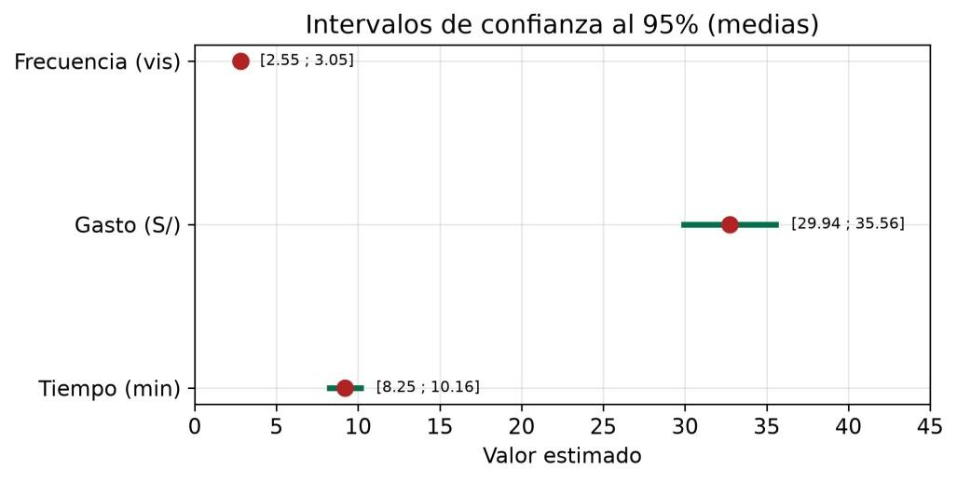
Figure 12: Intervalos de confianza al 95 % para las medias de las variables cuantitativas.

Parámetro | Estimación | Distribución | IC 95%
Media tiempo de espera | 9,21 min | t Student | [8,25 ; 10,16] min
Media gasto de consumo | S/ 32,75 | t Student | [S/ 29,94 ; S/ 35,56]
Media frecuencia de visita | 2,80 vis. | t Student | [2,55 ; 3,05]
Proporción uso digital | 62,50 % | Normal (Z) | [51,89 % ; 73,11 %]
Proporción compra rápida | 73,75 % | Normal (Z) | [64,11 % ; 83,39 %]

7. Análisis e interpretación integral de resultados
7.1 Interpretación de los intervalos de confianza en el contexto empresarial Los intervalos de confianza aportan evidencia directamente útil para la gestión de la sede:
- El tiempo medio de espera (8,25–10,16 min) se mantiene en el límite del estándar de 10 minutos. La gestión debe enfocarse en reducir la variabilidad, no tanto el promedio.
- El ticket promedio (S/ 29,94–35,56) ofrece una base sólida para diseñar combos y promociones que eleven el gasto por visita.
- La frecuencia (2,55–3,05 visitas) indica una base de clientes recurrentes sobre la cual conviene construir un programa de fidelización.
- La adopción digital (51,89–73,11 %), al estar íntegramente por debajo del 80 %, señala una brecha accionable de transformación digital.

7.2 Relación entre probabilidad, muestreo y el problema empresarial
El análisis probabilístico refuerza las conclusiones del muestreo. El Teorema de Bayes mostró que el 71,19 % de los clientes que percibieron rapidez habían usado un canal digital, y la probabilidad condicional P(R | D) = 0,84 confirma que el uso de canales digitales se asocia con una mejor experiencia. El muestreo aleatorio simple garantiza que estas estimaciones (probabilidades, medias y proporciones) sean válidas para toda la población de clientes de la sede, no solo para la muestra. Así, probabilidad, muestreo e inferencia convergen en una misma recomendación: impulsar la adopción digital para mejorar la satisfacción.

7.3 Patrones y tendencias observados
- Concentración del consumo: el 76,25 % de los clientes gasta hasta S/ 40 por visita y el 70 % acude entre 1 y 3 veces al mes.
- Dispersión de la espera: el CV de 46,49 % revela experiencias muy desiguales, con una cola de clientes que esperan más de 13 minutos.
- Transición de medios de pago: aunque la tarjeta domina (45 %), uno de cada cuatro clientes ya paga con billetera digital, señal de una tendencia hacia la digitalización.
- Asociación digital–satisfacción: los clientes digitales perciben la atención como rápida en mayor proporción (84 % frente a 56,67 %).

7.4 Limitaciones del análisis
- El tamaño de muestra efectivo (n = 80) es inferior al teórico calculado (361), lo que amplía los márgenes de error de las estimaciones.
- El estudio se limita a un solo mes (marzo de 2026) y a una sola sede, por lo que los resultados no son directamente generalizables a otras tiendas ni a otros periodos.
- Algunas variables (percepción de rapidez) son autorreportadas, lo que puede introducir sesgo de respuesta.
- La tabla de contingencia asume independencia entre observaciones; estacionalidades u horas pico podrían afectar las proporciones.

8. Conclusiones previas, limitaciones y trabajo futuro

8.1 Resumen de los hallazgos clave
Table 11: Síntesis de resultados y estimaciones

Variable | Resultado principal | IC 95%
Tiempo de espera | Media 9,21 min (CV 46,5 %) | [8,25 ; 10,16] min
Gasto de consumo | Media S/ 32,75; s² = 159,4 | [S/ 29,94 ; S/ 35,56]
Frecuencia de visita | Media 2,80 visitas/mes | [2,55 ; 3,05]
Uso de canales digitales | 62,50 % de clientes | [51,89 % ; 73,11 %]
Compra rápida | 73,75 % de clientes | [64,11 % ; 83,39 %]
Medio de pago | Moda: tarjeta (45 %) | —

- Tiempo de espera. El promedio es de 9,21 minutos; la estimación poblacional (8,25– 10,16) no supera el estándar de 10 minutos, aunque la alta variabilidad revela experiencias desiguales.
- Gasto. El ticket promedio es de S/ 32,75, con un intervalo estrecho que confirma la precisión de la estimación.
- Frecuencia. Promedio de 2,80 visitas/mes, estadísticamente compatible con 3 visitas mensuales.
- Uso digital. El 62,50 % utiliza canales digitales, significativamente por debajo del 80 %: la principal oportunidad de mejora.
- Compra rápida. El 73,75 % percibe rapidez; la estimación no descarta valores superiores al 80 %.
- Probabilidad. El uso de canales digitales se asocia con una mayor percepción de rapidez (P(R | D) = 0,84; Bayes: P(D | R) = 0,7119).

8.2 Recomendaciones
- Reducir la variabilidad del tiempo de espera, reforzando el personal en horas pico y monitoreando los tiempos en tiempo real.
- Incrementar el ticket de compra con combos y productos complementarios que eleven el gasto promedio actual de S/ 32,75.
- Potenciar los canales digitales mediante señalética, tutoriales y personal de apoyo, para acercar la adopción del 62,5 % al estándar del 80 %.
- Implementar un programa de fidelización que premie a los clientes desde sus primeras visitas, aprovechando que el 70 % acude entre 1 y 3 veces al mes.
- Incentivar las billeteras digitales con descuentos exclusivos, hoy en 25 %, para descongestionar cajas en horas pico.

8.3 Sugerencias para el trabajo futuro
- Ampliar el tamaño de muestra hacia el valor teórico (361) y extender el estudio a varios meses y sedes.
- Realizar las pruebas de hipótesis formales sobre las medias, la varianza y las proporciones (etapa final del proyecto).
- Incorporar análisis de correlación entre gasto, frecuencia y satisfacción.
- Validar la tabla de contingencia mediante una prueba Ji-cuadrado de independencia.

9. Referencias bibliográficas
Activa Perú. (2025). Radiografía del consumo de cafeterías y bebidas en el Perú: hábitos, preferencias y tendencias de los consumidores. Lima.
Banco Central de Reserva del Perú (BCRP). (2025). Reporte de Sistemas de Pago 2024: evolución de los medios de pago digitales en el Perú. Lima: BCRP.
Cámara de Comercio de Lima. (2025). Informe sectorial: el mercado de cafeterías en Lima Metropolitana — crecimiento, competencia y expectativas del consumidor. Lima.
Euromonitor International. (2025). Foodservice in Peru: Market Research Report — Coffee & Snacks, Consumer Behaviour and Competitive Landscape.
Instituto Nacional de Estadística e Informática (INEI). (2025). Encuesta Nacional de Consumo de Servicios y Comercio 2024–2025: Lima Metropolitana. Lima: INEI.
Mastercard Economics Institute. (2024). Medios de pago y comportamiento del consumidor en Latinoamérica: el caso de Perú.
Newbold, P., Carlson, W. L., & Thorne, B. (2019). Estadística para administración y economía (8.ª ed.). Madrid: Pearson.
PROMPERÚ. (2024). Perfil del consumidor urbano moderno: tendencias de consumo, experiencia de compra y uso de canales digitales. Lima.
Specialty Coffee Association (SCA). (2024). Global Coffee Report 2024–2025: consumer trends, service experience and digital adoption.
Statista. (2025). Uso de canales digitales y experiencia de compra en cadenas de cafeterías en Perú.
Superintendencia de Banca, Seguros y AFP (SBS). (2025). Informe de inclusión financiera y uso de medios de pago digitales en el Perú. Lima: SBS.
Triola, M. F. (2018). Estadística (12.ª ed.). México: Pearson Educación.

10. Anexos

Anexo A. Cálculo detallado del tamaño de muestra
Partiendo de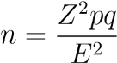 con Z = 1,96, p = 0,625, q = 0,375 y E = 0,05:
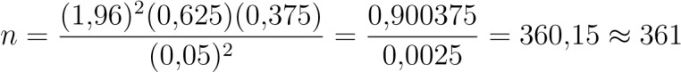.

Anexo B. Prueba de hipótesis para la varianza del gasto(Ji-cuadrado)
Como complemento del análisis inferencial, se contrasta H₀ : σ² ≤ 200 frente a H₁ : σ² > 200 soles² (α = 0,05, cola derecha):
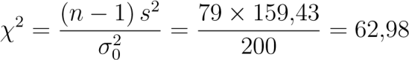.
Con 79 grados de libertad,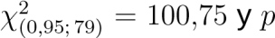-valor = 0,906. Como 62,98 < 100,75, no se rechaza H₀: la varianza del gasto no supera de forma significativa los 200 soles².

Anexo C. Aproximación de Poisson para la frecuencia de visita

k (visitas) | P(X = k) | %
0 | 0,0608 | 6,08
1 | 0,1703 | 17,03
2 | 0,2384 | 23,84
3 | 0,2225 | 22,25
4 | 0,1557 | 15,57
5 | 0,1523 | 15,23
≥

Anexo D. Tabla de probabilidades conjuntas (digital vs. rapidez)

 | R | Rc | Total
D | 0,525 | 0,100 | 0,625
Dc | 0,2125 | 0,1625 | 0,375
Total | 0,7375 | 0,2625 | 1,000

Nota metodológica
Los estadígrafos, intervalos de confianza y modelos de probabilidad presentados fueron calculados sobre la muestra de 80 clientes aplicando la distribución t de Student (medias), la distribución Ji-cuadrado (varianza) y la aproximación normal (proporciones y variable continua), con un nivel de confianza del 95 %.

Anexo E. Glosario de términos estadísticos

Término | Definición
Población | Conjunto total de clientes de la sede sobre el que se desea inferir.
Muestra | Subconjunto de 80 clientes seleccionados aleatoriamente.
Parámetro | Valor que describe a la población (p. ej. µ, p).
Estadígrafo | Valor calculado a partir de la muestra (x¯, pˆ, s).
Nivel de confianza | Probabilidad de que el intervalo contenga al parámetro (95 %).
Margen de error | Máxima diferencia admitida entre el estadígrafo y el parámetro.
Probabilidad condicional Probabilidad de un evento dado que otro ya ocurrió.
Teorema de Bayes | Regla para invertir probabilidades condicionales.
Distribución binomial | Modelo para el número de éxitos en n ensayos independientes.
Distribución de Poisson | Modelo para el número de eventos por unidad de tiempo.
Distribución normal | Modelo continuo simétrico en forma de campana.
Coeficiente de variación | Dispersión relativa: CV = s/¯x 100.
×

Anexo F. Ficha de la encuesta aplicada

No | Pregunta registrada | Tipo de respuesta
1 | Tiempo de espera hasta recibir el pedido | Numérica (minutos)
2 | Monto gastado en la visita | Numérica (soles)
3 | Número de visitas al mes | Numérica (visitas)
4 | ¿Usó algún canal digital  (app/web/autoservicio)? | Sí / No
5 | ¿Considera que la atención fue rápida? | Sí / No
6 | ¿Con qué medio de pago canceló? | Tarjeta / Efectivo / Billetera

La encuesta se aplicó de forma anónima al momento de la compra, respetando la confidencialidad de los participantes y registrando únicamente información relacionada con su experiencia de consumo.

Anexo G. Cálculos detallados de contrastes de hipótesis (antesala)
Como preparación para la etapa final del proyecto, se dejan planteados los estadísticos de prueba derivados de los mismos datos muestrales. Estos contrastes se resolverán formalmente en el informe final.
G.1 Media del tiempo de espera. H₀ : µ ≤ 10 vs. H₁ : µ > 10 (cola derecha):
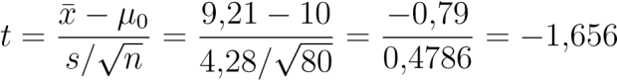.
Valor crítico t_{(79;0,95)} = +1,664; como −1,656 < 1,664, no se rechazaría H₀.
G.2 Media de la frecuencia de visita. H₀ : µ = 3 vs. H₁ : µ = 3̸ (bilateral):
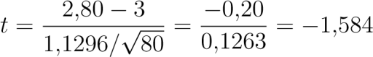.
Valor crítico t_{(79;0,975)} = ±1,990; como |−1,584| < 1,990, no se rechazaría H₀.
G.3 Proporción de uso digital. H₀ : p ≥ 0,80 vs. H₁ : p < 0,80 (cola izquierda):
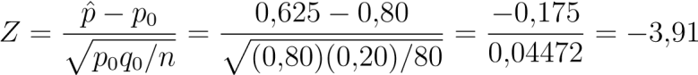.
Valor crítico −1,645; como −3,91 < −1,645, se rechazaría H₀: la proporción es menor al 80 %. G.4 Proporción de compra rápida. H₀ : p ≥ 0,80 vs. H₁ : p < 0,80 (cola izquierda):
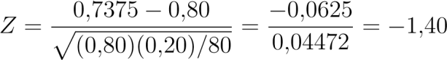.
Valor crítico −1,645; como −1,40 > −1,645, no se rechazaría H₀.
Table 12: Resumen de los contrastes de hipótesis planteados

Contraste |  |  | Estadístico | Crítico Decisión prevista
µ_{tiempo} > 10 |  |  | t = −1,656 | +1,664 No se rechaza H₀
µ_{frec.} = 3 ̸ |  | t = −1,584 ±1,990 |  |  | No se rechaza H₀
p_{digital} < 0,80 |  | Z = −3,91 −1,645 |  |  | Se rechaza H₀
p_{rápida} < 0,80 |  | 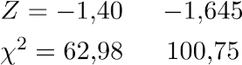 |  |  | No se rechaza H₀
σgasto2 > 200 |  |  |  |  | No se rechaza H₀

Anexo H. Valores críticos empleados

Distribución | Uso | Valor crítico
Normal estándar Z | IC de proporción (95 %, bilateral) | Z0,975 = 1,96
Normal estándar Z | Prueba de proporción (5 %, una cola) | −1,645
t de Student (gl = 79) | IC de media (95 %, bilateral) | ±1,990
t de Student (gl = 79) | Prueba de media (5 %, cola derecha) | +1,664
Ji-cuadrado (gl = 79) | Prueba de varianza (95 %, cola derecha) | 100,75

Todos los valores críticos corresponden a un nivel de confianza del 95 % (nivel de significancia α = 0,05) y fueron obtenidos de las tablas estadísticas estándar de la distribución normal, t de Student y Ji-cuadrado.

